问题：根据给定的语法，将字母或者数字手机输入转换成一首歌

分析：

1. 解释器模式：给定一个语言，定义它的文法的一种表示，并定义一个解释器，这个解释器使用该表示来解释语言中的句子。

当有一个语言需要解释执行，并且可以将该语言中的句子表示为一个抽象语法树时，可以用该模式。

1. 例子：正则表达式，解释器为它定义了一个文法，如何表示一个特定的正则表达式以及如何解释。
2. 解释器模式结构图：

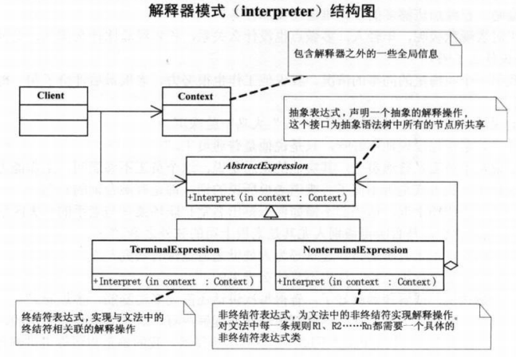

优点：容易改变和扩展文法，文法易实现。定义抽象语法树中各个节点的类的实现大体类似。

缺点：文法中的每一条规则至少定义了一个类，因此包含许多规则的文法可能难以管理和维护。文法复杂时，可以用语法分析程序或编译器生成器来处理。